广州华商学院实验报告

实验项目名称 表单组件的使用 课程名称 移动开发技术 成绩评定

实验类型：验证型□ 综合型 设计型□创新型□实验日期 2026年4月28日 指导教师 何家胜

学生姓名 杨志亮 学号 42424016 专业班级 24本计算机科学与技术2班

一、实验项目训练方案
小组合作：是☑ 否£ | 小组成员：徐恺 424240208
实验目的：
（一）知识目标
1. 掌握 input、radio、checkbox、picker、switch、textarea、button 等 uni-app 表单组件的核心属性与事件；
2. 理解 form 组件的提交机制与数据收集原理。
（二）能力目标
1. 能够综合运用多种表单组件，独立设计与实现一个功能完整、交互流畅的页面；
2. 能够实现表单的实时验证与提交前统一验证，并给出明确的用户提示。
（三）素养目标
1. 培养学生从用户角度出发的产品思维与体验优化意识；
2. 通过小组协作中的模块接口定义与整合，强化工程化协作与沟通能力；
3. 培养编写健壮、可维护代码的习惯，以及对数据完整性和安全性的基本认知。
实验场地及仪器、设备和材料：
硬件环境：PC。
软件环境：HBuilderX、谷歌浏览器
实验训练内容（包括实验原理和操作步骤）：
1、创建一个用户注册表单，包含以下组件：
（1）<input>：用于输入用户名和密码。
（2）<switch>：用于选择是否接收推广信息。
（3）<checkbox>：用于选择兴趣爱好（如阅读、运动、旅行）。
（4）<slider>：用于选择年龄（范围：0-100岁）。
（5）<radio>：用于选择性别（男/女/其他）。
（6）<picker>：用于选择居住城市（北京、上海、广州、深圳、杭州）。
2、在用户点击“提交”按钮时，对输入内容进行以下校验：
（1）用户名不能为空，且长度在3-15个字符之间。
（2）密码不能为空，且长度至少为6个字符。
（3）年龄应在0-100之间。
（4）必须选择性别。
3、提交时，若校验有错误，使用Toast提示用户；若所有输入合法，弹出成功提示。

操作步骤:
- 添加表单整体结构：在页面中创建 form 根容器，绑定 submit 提交事件，内部依次放入输入框、单选框组、滑块、选择器、复选框组、开关和提交按钮，为每个表单项设置 name 用于数据收集；
<form @submit="formSubmit">
<!-- 用户名输入框 -->
<view class="item">
<text>用户名：</text>
<input name="username" placeholder="请输入用户名" v-model="form.username" />
</view>

<!-- 密码输入框 -->
<view class="item">
<text>密码：</text>
<input name="password" password placeholder="请输入密码" v-model="form.password" />
</view>

<!-- 性别单选框 -->
<view class="item">
<text>性别：</text>
<radio-group name="gender" v-model="form.gender">
<label><radio value="男" />男</label>
<label><radio value="女" />女</label>
<label><radio value="其他" />其他</label>
</radio-group>
</view>

<!-- 年龄滑块 -->
<view class="item">
<text>年龄：{{ form.age }}</text>
<slider name="age" min="0" max="100" v-model="form.age" />
</view>

<!-- 城市选择器 -->
<view class="item">
<text>居住城市：</text>
<picker name="city" :value="cityIndex" :range="cityList" @change="cityChange">
<view>{{ form.city || '请选择城市' }}</view>
</picker>
</view>

<!-- 兴趣爱好复选框 -->
<view class="item">
<text>兴趣爱好：</text>
<checkbox-group name="hobby" v-model="form.hobby">
<label><checkbox value="阅读" />阅读</label>
<label><checkbox value="运动" />运动</label>
<label><checkbox value="旅行" />旅行</label>
</checkbox-group>
</view>

<!-- 消息开关 -->
<view class="item">
<text>接收推广信息：</text>
<switch name="msg" v-model="form.msg" />
</view>

<!-- 提交按钮 -->
<button form-type="submit" type="primary">提交</button>
</form>
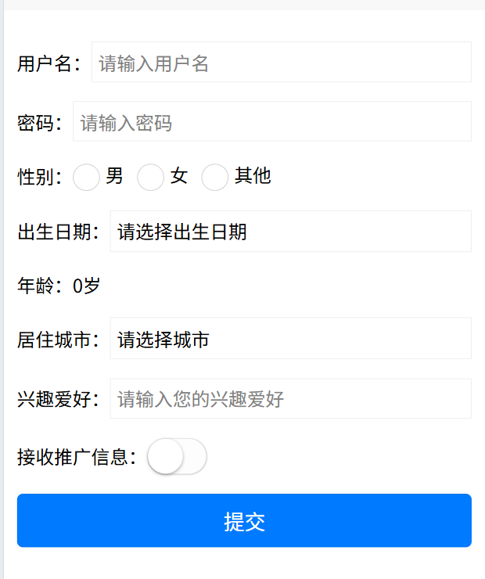
- 定义表单数据：在 data () 中定义 form 对象存储所有表单项值，同时定义城市列表与选择器索引，用于 picker 组件绑定；
data() {
return {
form: {
username: '',
password: '',
gender: '',
age: 18,
city: '',
hobby: [],
msg: false
},
cityList: ['北京', '上海', '广州', '深圳', '杭州'],
cityIndex: 0
}
}
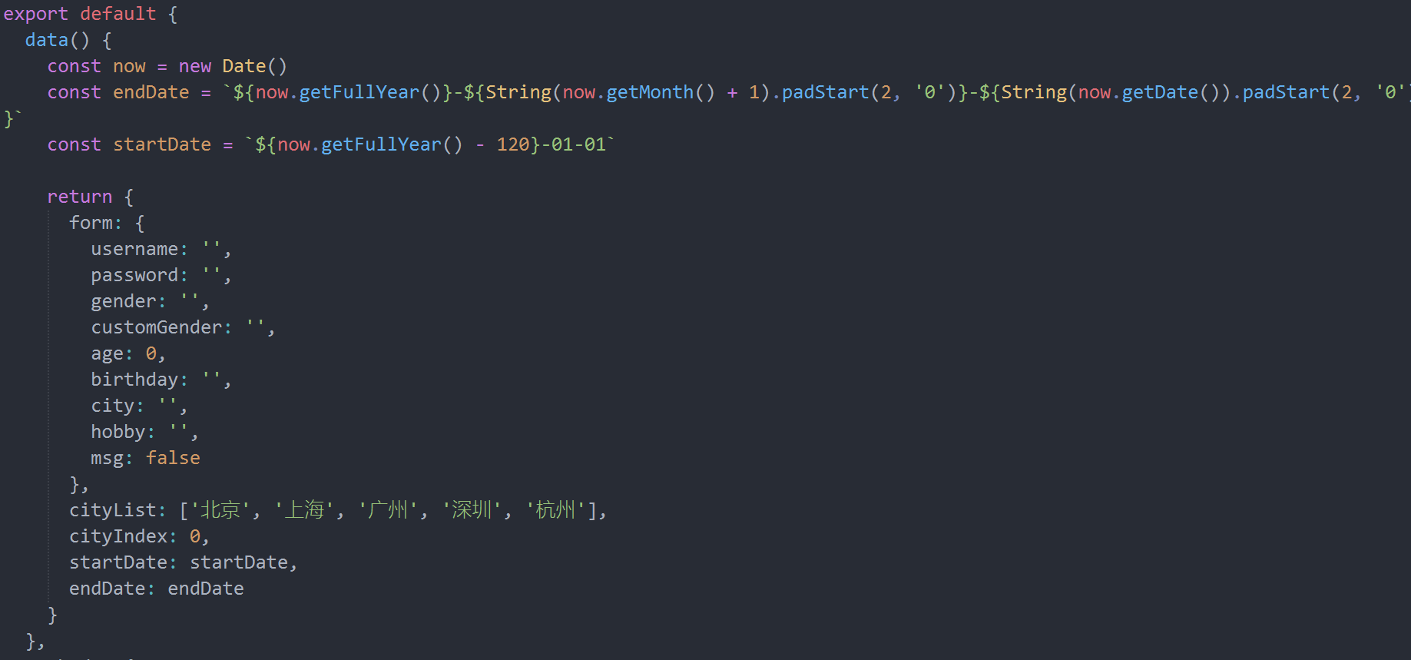
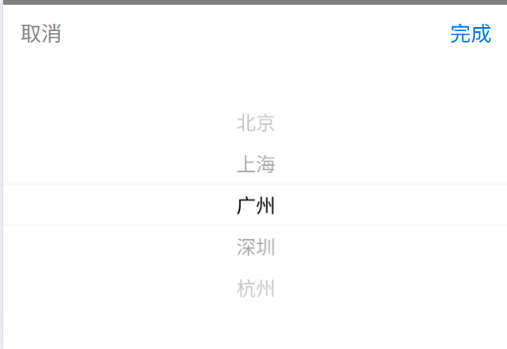
- 实现选择器切换方法：编写 cityChange 事件，获取用户选择的城市索引，并将城市名称赋值给 form.city；
.container { padding: 20rpx; }
.item { margin: 30rpx 0; display: flex; align-items: center; }
input { border: 1px solid #eee; padding: 10rpx; flex: 1; }
label { margin-right: 20rpx; }
picker { padding: 10rpx; border: 1px solid #eee; flex: 1; }
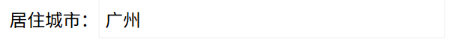
- 表单项样式设置：为每个表单项设置弹性布局、对齐方式、间距、边框，保证界面整齐美观，适配手机端显示；
.container { padding: 20rpx; }
.item { margin: 30rpx 0; display: flex; align-items: center; }
input { border: 1px solid #eee; padding: 10rpx; flex: 1; }
label { margin-right: 20rpx; }
picker { padding: 10rpx; border: 1px solid #eee; flex: 1; }
- 响应式适配：通过媒体查询为不同宽度设备调整间距、字体大小、组件尺寸，保证在平板、电脑端正常显示。
电脑端
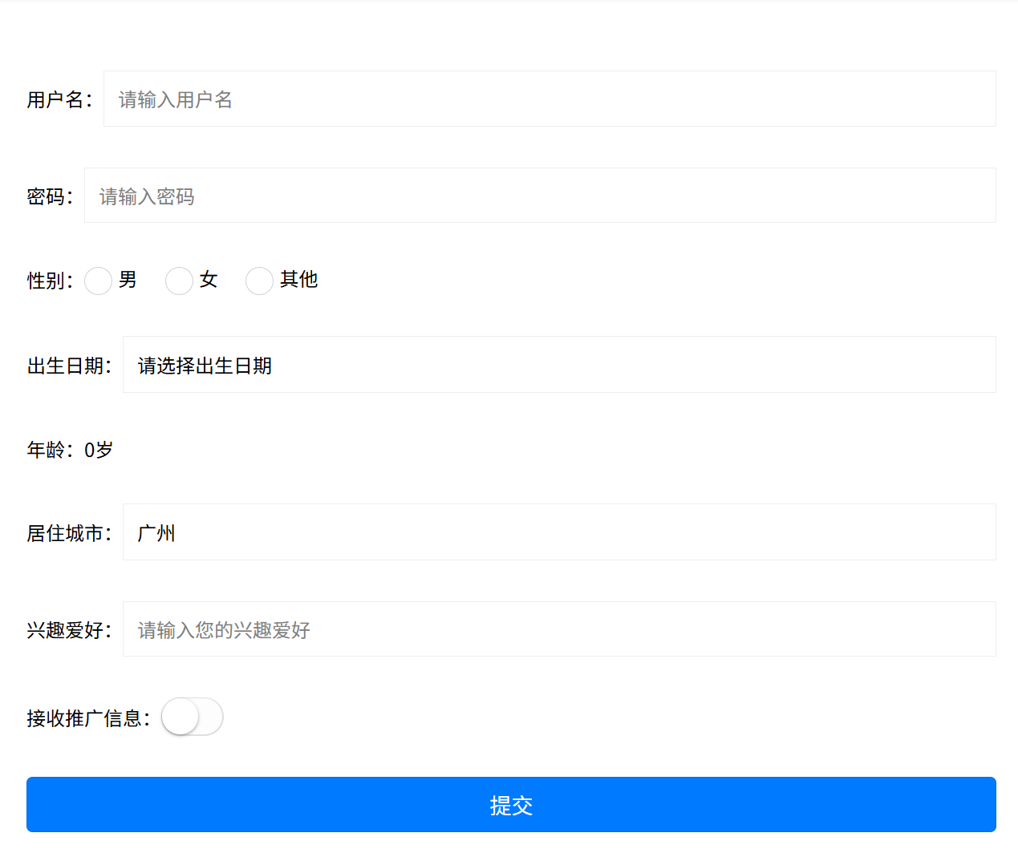

手机端
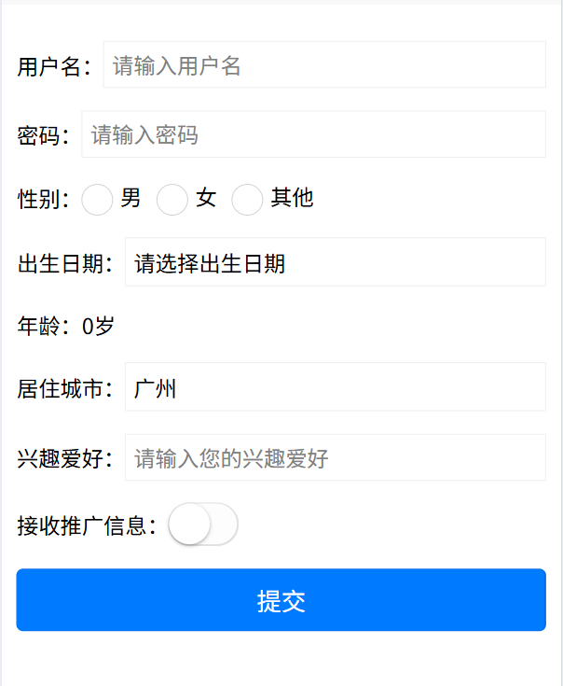
内容二：表单提交与校验逻辑（formSubmit 校验应用）
实现提交时对用户名、密码、性别、年龄进行校验，不满足条件弹出提示，满足则提交成功。
操作步骤：
（1）创建表单提交方法：在 methods 中定义 formSubmit，用于点击提交按钮时触发；
methods: {
formSubmit() {
// 校验逻辑
}
}
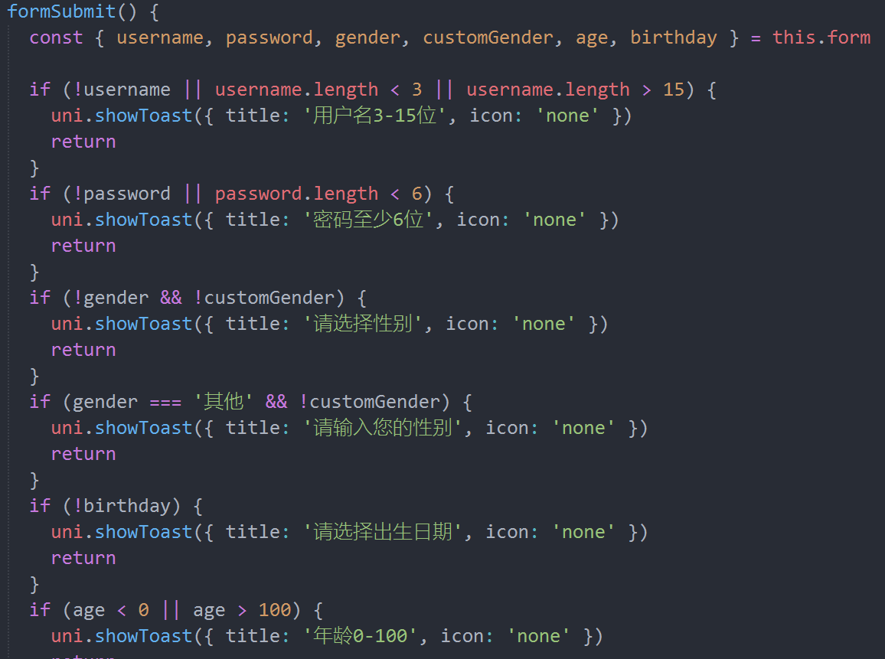
（2）编写校验规则：依次判断用户名、密码、性别、年龄是否合法；
用户名：非空，长度 3-15 位
密码：非空，至少 6 位
性别：必选
年龄：0-100 之间
const { username, password, gender, age } = this.form;

if (!username || username.length < 3 || username.length > 15) {
uni.showToast({ title: '用户名3-15位', icon: 'none' });
return;
}
if (!password || password.length < 6) {
uni.showToast({ title: '密码至少6位', icon: 'none' });
return;
}
if (!gender) {
uni.showToast({ title: '请选择性别', icon: 'none' });
return;
}
if (age < 0 || age > 100) {
uni.showToast({ title: '年龄0-100', icon: 'none' });
return;
}
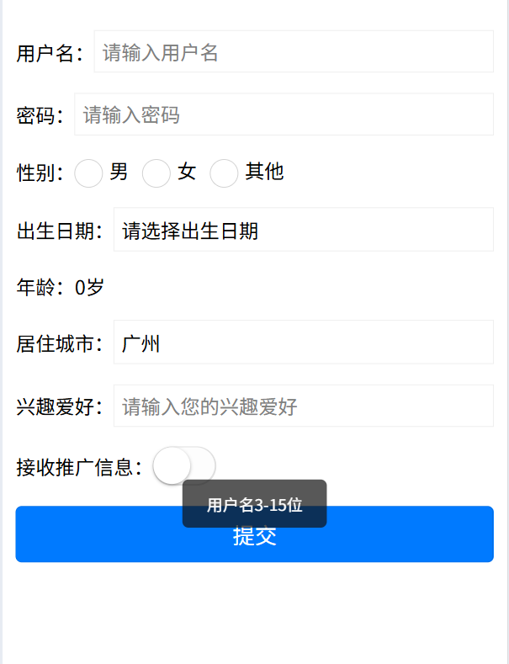 | 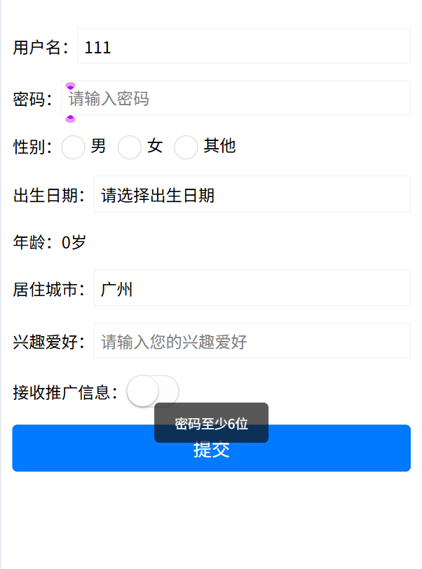
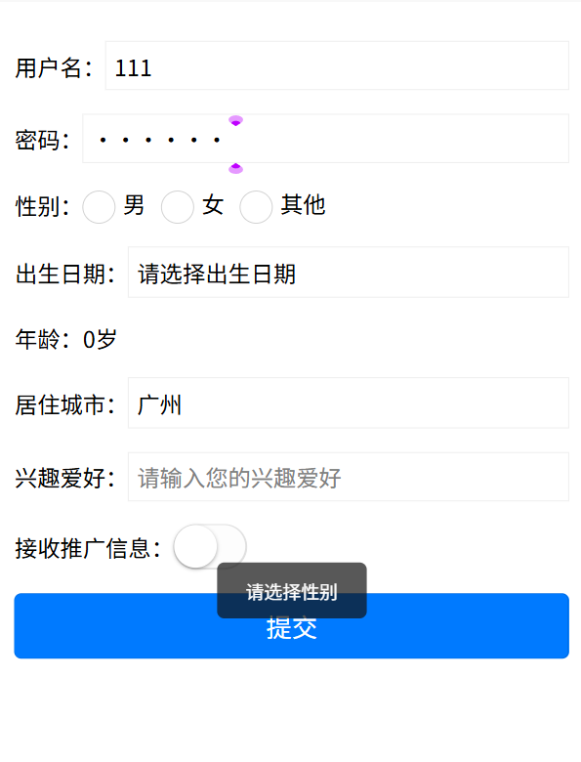 | 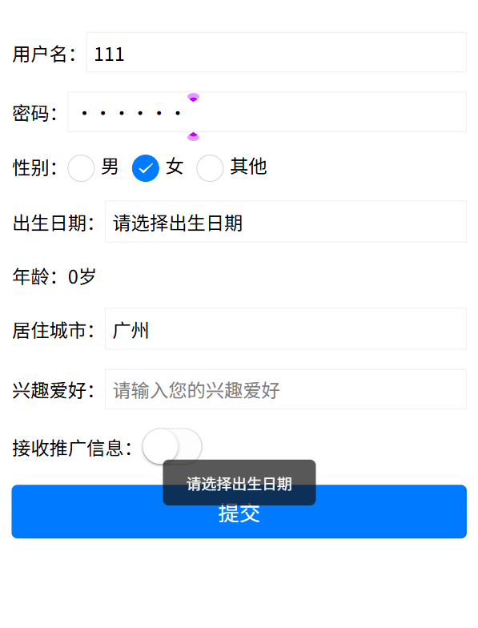
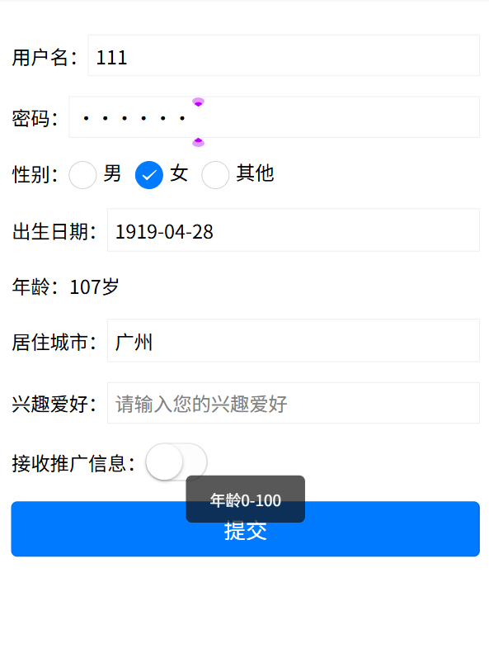 | 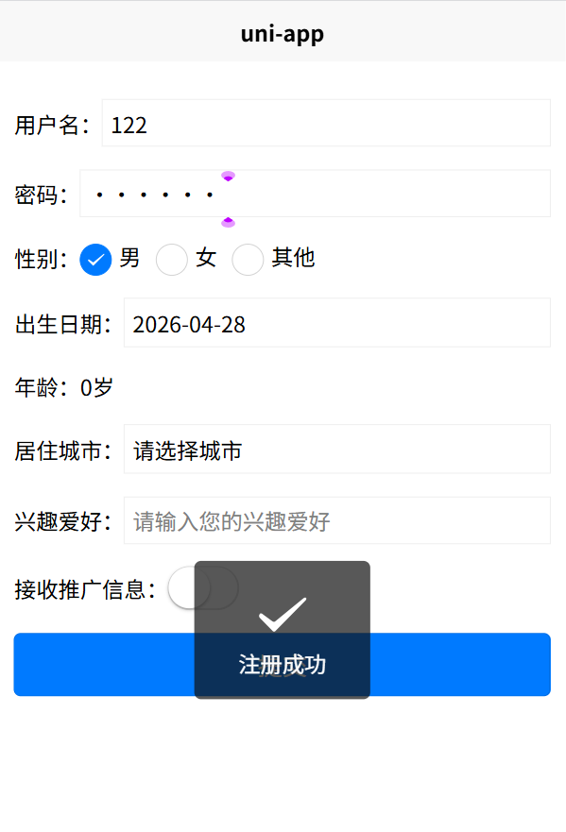
（3）校验通过处理：所有规则满足后，弹出成功提示，并在控制台打印完整表单数据；
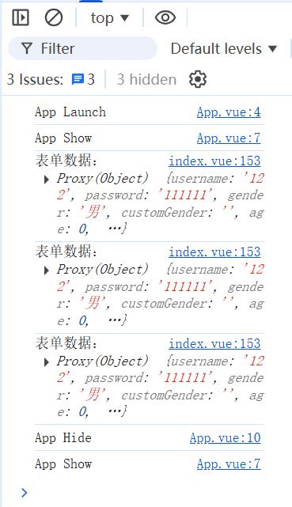
二、实验总结与评价
实验总结（包括实验数据分析、实验结果、实验过程中出现的问题及解决方法等）：
本次实验完成了 uni-app 用户注册表单的开发与调试，实现了 form、input、radio、checkbox、picker、slider、switch、button 等组件的综合运用，完成了表单数据双向绑定、提交校验与交互提示功能。实验数据显示，表单所有组件均可正常响应，用户名、密码、性别、年龄校验规则全部生效，非法输入会被拦截并给出 Toast 提示，合法数据可正常提交并在控制台输出完整信息，页面布局规范、交互流畅，整体功能达到实验预期目标。实验过程中遇到的主要问题及解决方法：picker 选择城市后页面不更新，通过添加 @change 事件并赋值解决；radio 与 checkbox 数据无法获取，通过补充 name 属性修复；slider 数值不实时更新，改用 v-model 双向绑定后正常；密码明文显示，添加 password 属性转为密文；样式布局错乱，使用 flex 布局统一排版后界面整齐规范。本次实验为小组合作完成，杨志亮主要负责项目创建、表单整体结构搭建、data 数据定义、表单提交与校验逻辑编写、pages.json 路由配置以及代码整合；徐恺主要负责页面样式编写、各组件交互调试、功能测试、错误排查与实验资料整理，两人分工明确、配合默契，按要求高效完成任务。通过本次实验，我熟练掌握了 uni-app 表单组件的属性、事件与数据收集机制，提升了表单验证、页面布局与问题排查能力，强化了前端数据处理与用户交互设计意识，同时也提升了团队协作与分工开发能力，为后续移动端开发积累了实践经验。
对实验的自我评价：
本次实验由杨志亮、徐恺两人分工协作、共同完成。实验过程中我们态度端正、准备充分，严格按照实验要求完成用户注册表单的页面搭建、代码编写、功能调试与效果验证，全程积极沟通、主动思考、高效配合，熟练掌握了 uni-app 表单组件的使用方法与表单验证逻辑。在实验中，杨志亮主要负责项目初始化创建、表单整体结构搭建、data 数据对象定义、表单提交与校验逻辑编写、pages.json 路由配置以及整体代码整合优化；徐恺主要负责页面样式设计编写、各表单组件交互调试、全流程功能测试、常见错误排查以及实验资料整理与报告撰写。我们分工清晰、责任明确、配合默契，严格遵守代码规范与开发标准，注重页面布局美观性与用户交互体验，最终实现功能完整、运行稳定、交互流畅的注册表单，高质量完成全部实验要求。通过本次小组协作实验，我们不仅巩固了前端移动开发知识，提升了代码编写、问题排查与界面设计能力，更增强了团队沟通、分工协作与工程化开发意识，综合实践能力得到明显提升。
指导教师评语：

1.实验态度（20分）
□优秀：实验态度严谨认真，积极投入，严守纪律，预习准备充分完备。（15分及以上）
□良好：实验态度端正，主动配合实验，遵守规范，预习准备较为充分。（10-14分）
□合格：实验态度基本端正，能完成实验，无违纪，预习准备基本到位。（5-9分）
□待改进：实验态度不够认真，准备不足，纪律意识有待加强。（5分以下）

2.操作能力（40分）
□优秀：实验步骤规范无失误，仪器使用熟练，独立动手能力突出。（30分及以上）
□良好：实验步骤规范，核心操作无误，仪器较熟练，可独立完成主要环节。（25-29分）
□合格：实验步骤基本规范，偶有细节失误，需少量指导完成实验。（20-24分）
□待改进：实验步骤不规范，操作失误较多，仪器生疏，独立操作能力较弱。（20分以下）

3.实验报告规范与质量（30分）
□优秀：报告格式规范，数据完整准确，结论科学合理，书写整洁。（25分及以上）
□良好：报告格式规范，数据完整，分析合理清晰，结论正确无误。（20-24分）
□合格：报告格式基本规范，数据无缺失，分析合理，存在少量细节错误。（15-19分）
□待改进：报告格式混乱，数据错漏，分析逻辑不清，结论缺乏依据。（15分以下）

4.创新表现（10分）
□优秀：主动优化实验思路，有创新改进，自主拓展，探究意识极强。（8分及以上）
□良好：能结合理论思考，有一定探究行为，在基础上略有拓展。（5-7分）
□合格：严格按要求完成实验，无创新拓展，扎实完成既定实验目标。（2-4分）
□待改进：仅被动完成实验，无自主思考，缺乏探究与创新意识。（2分以下）

实验成绩评定： 指导教师（签名）： 日期：2026年5月 10日

